ROTINA DO TRABALHO PEDAGÓGICO (Etapa I-A Integral) – Professor GUTERMAN
Data: 14/12 a 18/12/2020
E.M.E.I. “Emily de Oliveira Silva”
ATIVIDADES DE ESTUDO DOMICILIAR
2ª Feira 14 | 3ª Feira 15 | 4ª Feira 16 | 5ª Feira 17 | 6ª Feira 18
- FAÇA A LEITURA DO LIVRO PARA SEU(A) FILHO(A): “A ERA DO GELO ESPECIAL DE NATAL.”  (será enviado no grupo o livro em arquivo em pdf).  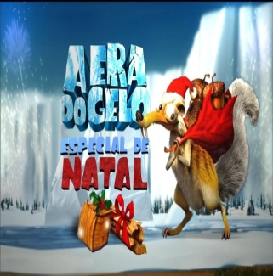  *PORTUGUÊS: SD NATAL  - PROCURE A PALAVRAS NATAL OU AS LETRAS QUE FORMAM ESSA PALAVRA E COLE EM UMA FOLHA DE SULFITE. | - FAÇA A LEITURA DO LIVRO PARA SEU(A) FILHO(A): “O SOVACO DA COBRA.”  (será enviado no grupo o livro em arquivo em pdf).  *ARTE: SD- NATAL  - MONTE UMA ÁRVORE DE NATAL COM CAIXA DE PAPELÃO OU FOLHA DE SULFITE.  MODO DE FAZER: RECORTE UM TRIÂNGULO BEM GRANDE NO PAPELÃO OU NA FOLHA, PINTE DE VERDE E ENFEITE COMO QUISER. | - FAÇA A LEITURA DO LIVRO PARA SEU(A) FILHO(A): “AS CENTOPÉIAS E SEUS SAPATINHOS.”  (será enviado no grupo o livro em arquivo em pdf).  *BRINCADEIRA: AMIGO INVISÍVEL  - BRINQUE COM SEU FILHO DE AMIGO INVISÍVEL, PEGUE COISAS SIMPLES E ENSINE SEU FILHO COMO SE TROCA OS PRESENTES. | - FAÇA A LEITURA DO LIVRO PARA SEU(A) FILHO(A): “GATO E RATO.”  (será enviado no grupo o livro em arquivo em pdf).  *BRINCADEIRA: EMPILHANDO UMA ÁRVORE DE NATAL  - PARA A BRINCADEIRA DE EMPILHAR, VOCÊ PRECISARÁ DE CANECAS OU COPOS DESCARTÁVEIS. DESAFIE A CRIANÇA A EMPILHAR OS COPOS OU CANECAS, ATÉ FORMAR UMA ÁRVORE.  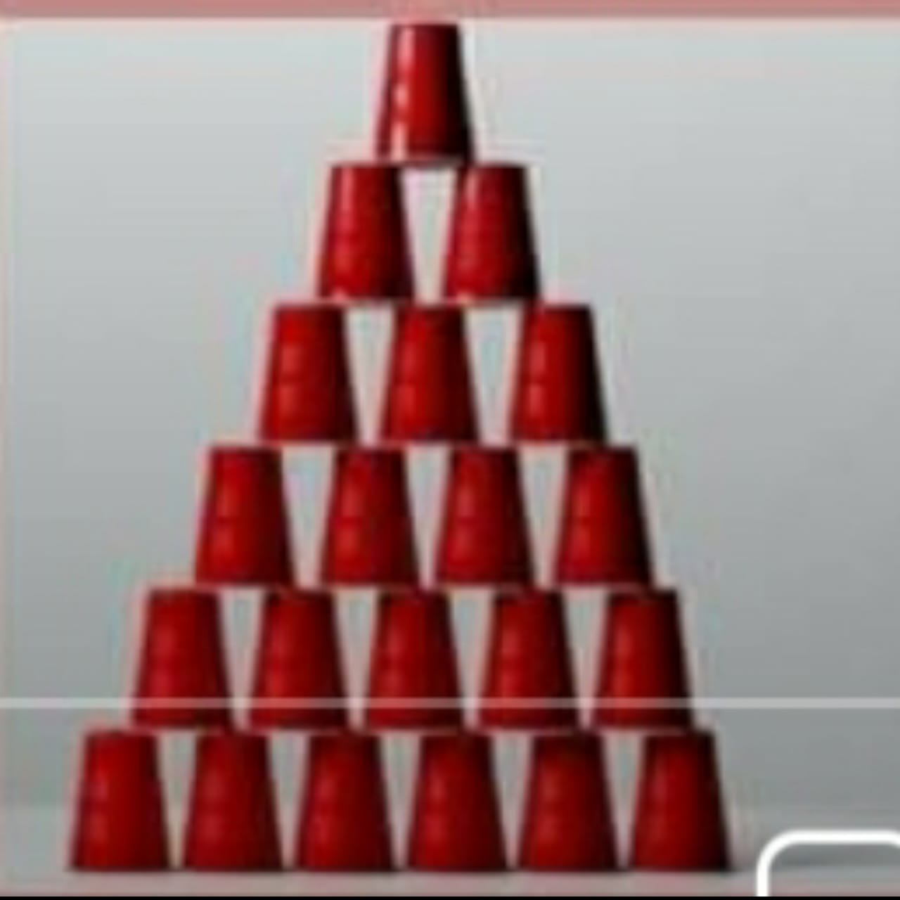 | - FAÇA A LEITURA DO LIVRO SEU(A) FILHO(A): “A CASA AMARELA.” (será enviado no grupo o livro em arquivo em pdf).  *HORA DO FILME:  “EXPRESSO POLAR” (FILME DE NATAL).  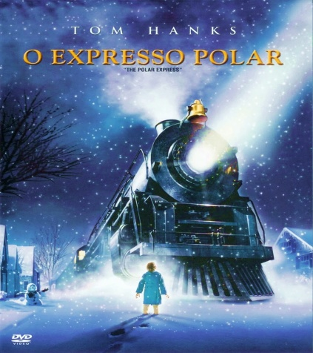  (será enviado no grupo o link do filme)  *****

